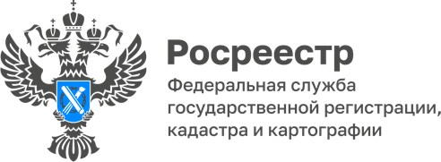
ПРЕСС-РЕЛИЗ
23.06.2023

Проект «Земля для туризма» на территории
Алтайского края расширяет свои границы
На очередном заседании Оперативного штаба,состоявшегося 20 июня 2023 года,список объектов туристического интереса пополнился Солеными озерами Завьяловского и Баевского районов Алтайского края.

Завьяловское Солёное озеро по полезности пребывания в нём сравнивают с израильскими курортами - рапа озера по своему составу и оздоровительным эффектам действительно сходна с рапой Мертвого моря. Голубая глина образовалась из остатков флоры и фауны еще в доледниковом периоде. Эксперты считают, что она способствует омоложению организма, имеет противовоспалительный эффект, а также благотворно влияет на нервную систему. На береговой линии озера расположены туристические комплексы и базы отдыха, благоустроена рекреационная зона для купания. Ежегодно лечебно-оздоровительные свойства озера привлекают более 60 тысяч туристов.

Баевское Соленое озеро, расположенное на территории Баевского сельсовета Баевского района. Длина озера порядка 700 м. Вода в озере соленая. Состояние воды озера и лечебных грязей признано благополучным по всем показателям. Лечение такими грязями показано при заболеваниях нервной системы, опорно-двигательного аппарата, артрозах, органов дыхания, системы пищеварения, урологических, кожных заболеваний и заболеваний лор-органов. На береговой линии располагаются базы для отдыха ежегодно посещаемые 3 тысячами туристов.
Вблизи озер выявлено 5 земельных участков общей площадью 68 га, имеющих потенциал для вовлечения в туристическую деятельность.

В ближайшее время данные участки будут доступны для просмотра на сайте Публичной кадастровой карты, что позволит потенциальным инвесторам в режиме онлайн выбрать участок для строительства спортивных объектов, турбаз, гостиничных комплексов.

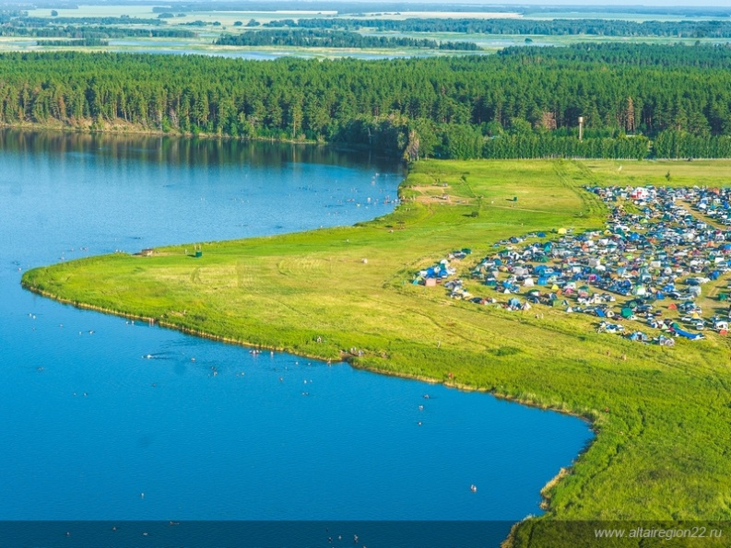

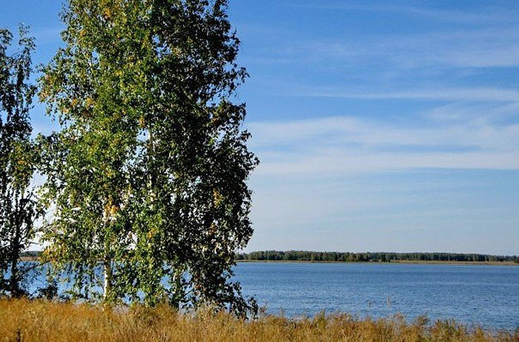

Об Управлении Росреестра по Алтайскому краю
Управление Федеральной службы государственной регистрации, кадастра и картографии по Алтайскому краю (Управление Росреестра по Алтайскому краю) является территориальным органом Федеральной службы государственной регистрации, кадастра и картографии (Росреестр), осуществляющим функции по государственной регистрации прав на недвижимое имущество и сделок с ним, по оказанию государственных услуг в сфере осуществления государственного кадастрового учета недвижимого имущества, землеустройства, государственного мониторинга земель, государственной кадастровой оценке, геодезии и картографии. Выполняет функции по организации единой системы государственного кадастрового учета и государственной регистрации прав на недвижимое имущество, инфраструктуры пространственных данных РФ. Ведомство осуществляет федеральный государственный надзор в области геодезии и картографии, государственный земельный надзор, государственный надзор за деятельностью саморегулируемых организаций кадастровых инженеров, оценщиков и арбитражных управляющих. Подведомственное учреждение Управления - филиал ППК «Роскадастра» по Алтайскому краю. Руководитель Управления, главный регистратор Алтайского края – Юрий Викторович Калашников.

Контакты для СМИ
Пресс-секретарь Управления Росреестра по Алтайскому краюСередина Елена Владимировна 8 (3852) 29 17 33, 5037
22press_rosreestr@mail.ru656002, Барнаул, ул. Советская, д. 16
Сайт Росреестра:www.rosreestr.gov.ru Яндекс-Дзен:https://dzen.ru/id/6392ad9bbc8b8d2fd42961a7
ВКонтакте:https://vk.com/rosreestr_altaiskii_kraiТелеграм-канал:https://web.telegram.org/k/#@rosreestr_altaiskii_krai
Одноклассники:https://ok.ru/rosreestr22alt.krai
https://vk.com/video-46688657_456239105

